|  |
| --- |
| МИНОБРНАУКИ РОССИИ |
| Федеральное государственное бюджетное образовательное учреждение высшего образования **«МИРЭА − Российский технологический университет»**  **РТУ МИРЭА** |

**Институт информационных технологий (ИИТ)**

**Кафедра практической и прикладной информатики (ППИ)**

**ОТЧЕТ ПО ПРАКТИЧЕСКОЙ РАБОТЕ №4**

по дисциплине «Управление информационно-технологическими сервисами и контентом»

|  |  |  |  |
| --- | --- | --- | --- |
| Студент группы ИНБО-01-17 | *ИНБО-10-23. Албахтин И.В.* | (подпись) | |
| Преподаватель | *Борзых Н.Ю.* | (подпись) | |
|  |  | |  | |

Москва 2025 г.

**Пункт 1. Создание сервисных договоров**

Индивидуальный вариант: Производство и оптовая реализация спортивных товаров на примере Stels.

Для каждого контрагента необходимо создать по одному сервисному договору соответствующего типа (SLA, OLA, UC). В названии договора указать контрагентов и название компании. Например, Сервисный договор между ИТ-отделом и отделом продаж Stels (рис. 1-12). Для каждого сервисного договора создать вложенный файл с указанием следующих параметров:

• перечень обслуживаемых КЕ;

• предоставляемые ИТ-сервисы;

• условия предоставления ИТ-сервисов, включая время реакции, выполнения (разрешения) и закрытия обращений;

• группы ответственных за каждый сервис;

• роль или должность ответственного исполнителя.

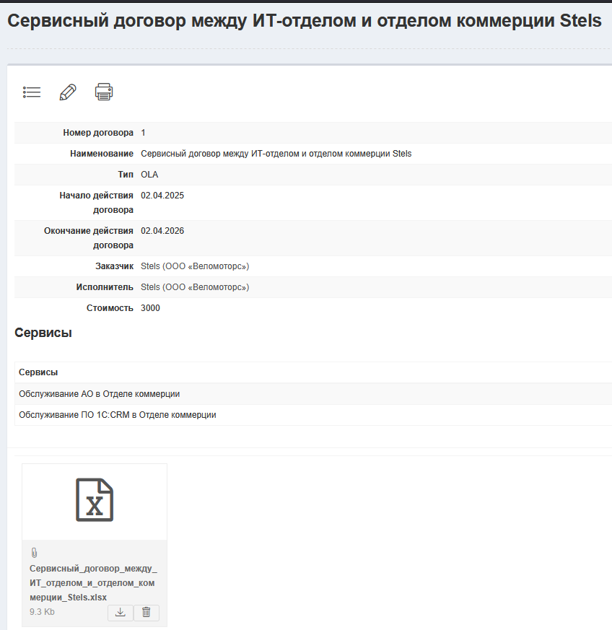

**Рисунок 1 – Сервисный договор между ИТ-отделом и отделом коммерции Stels**

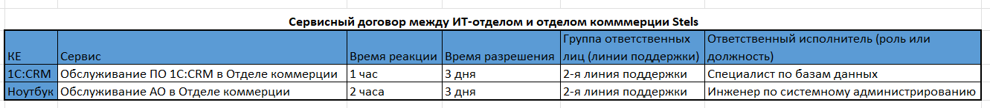

**Рисунок 2 – Вложенный файл для сервисного договора между ИТ-отделом и отделом коммерции Stels**

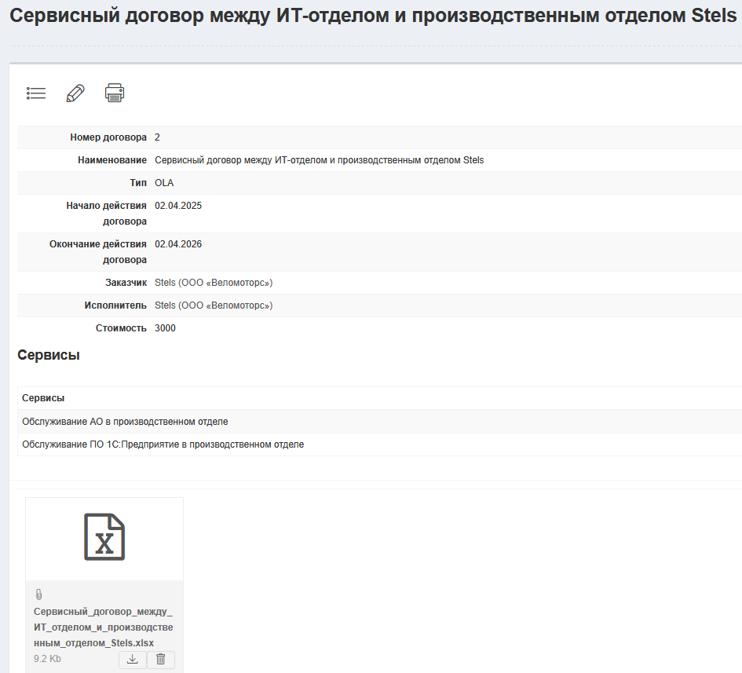

**Рисунок 3 – Сервисный договор между ИТ-отделом и производственным отделом Stels**

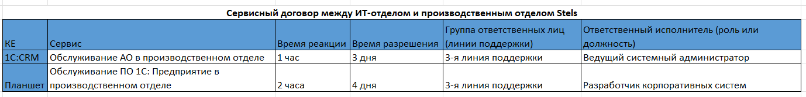

**Рисунок 4 – Вложенный файл для сервисного договора между ИТ-отделом и производственным отделом Stels**

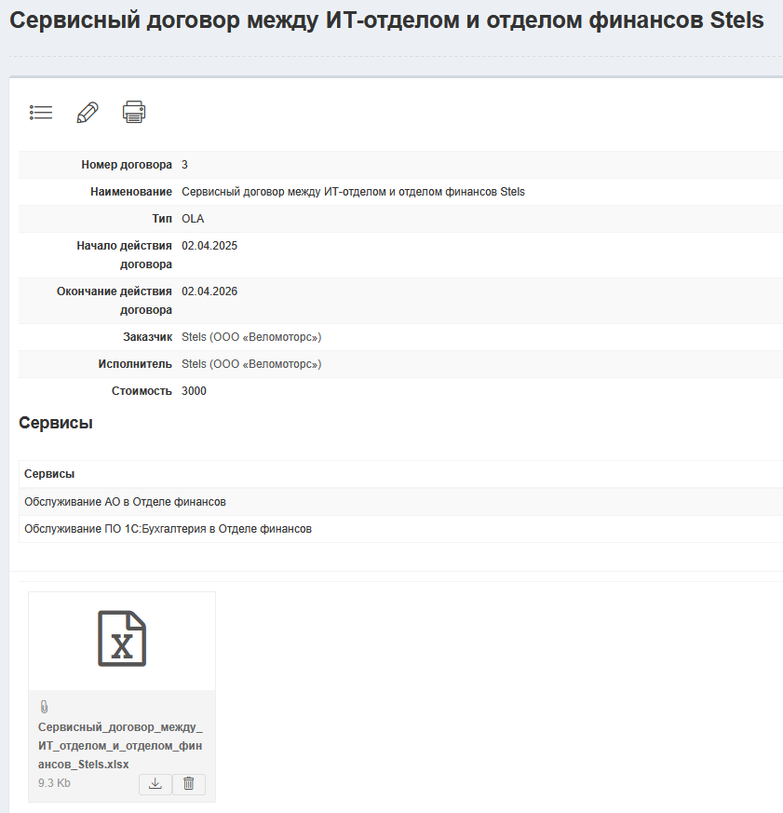

**Рисунок 5 – Сервисный договор между ИТ-отделом и отделом финансов Stels**

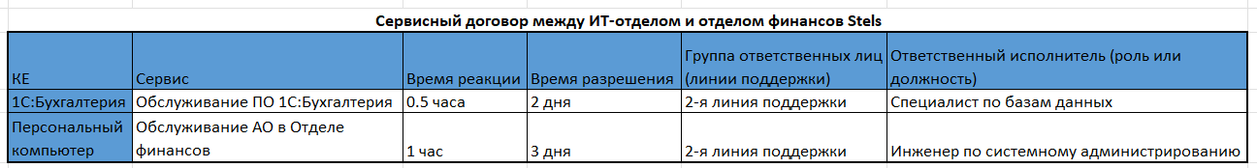

**Рисунок 6 – Вложенный файл для сервисного договора между ИТ-отделом и отделом финансов Stels**

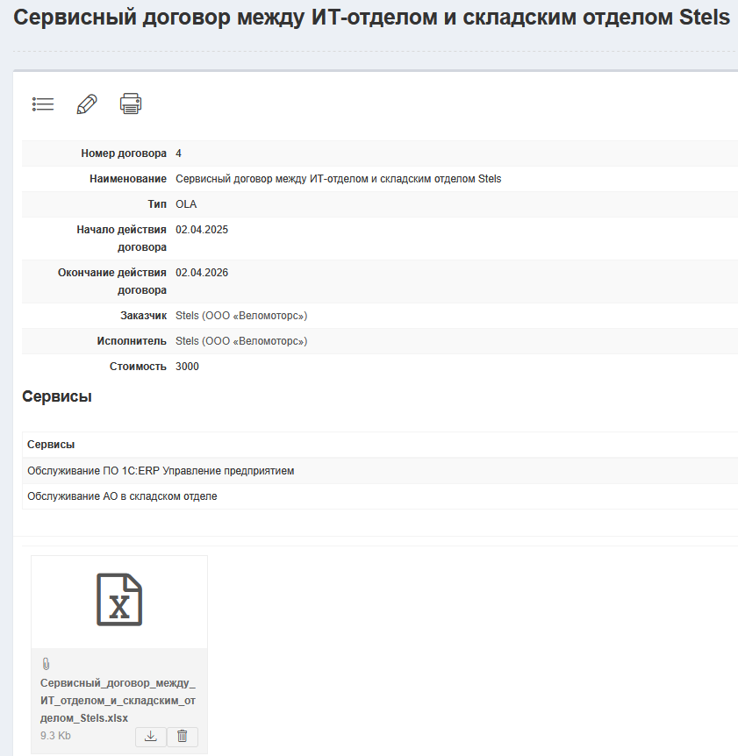

**Рисунок 7 – Сервисный договор между ИТ-отделом и складским отделом Stels**

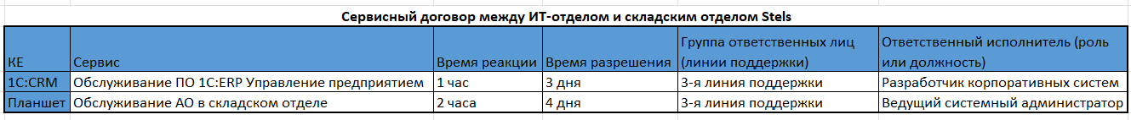

**Рисунок 8 – Вложенный файл для сервисного договора между ИТ-отделом и складским отделом Stels**

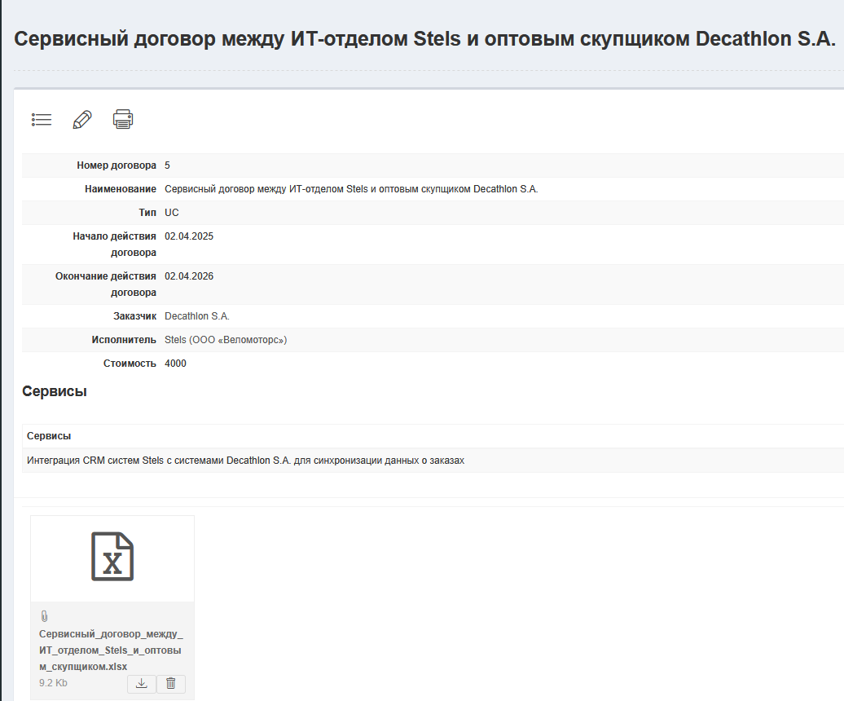

**Рисунок 9 –** **Сервисный договор между ИТ-отделом Stels и оптовым скупщиком Decathlon S.A.**

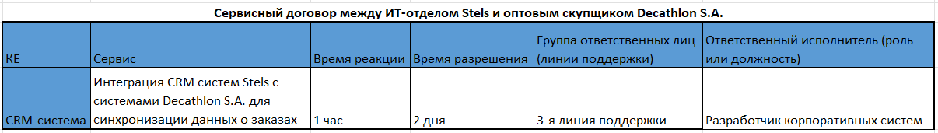

**Рисунок 10 – Вложенный файл для сервисного договора между ИТ-отделом Stels и оптовым скупщиком Decathlon S.A.**

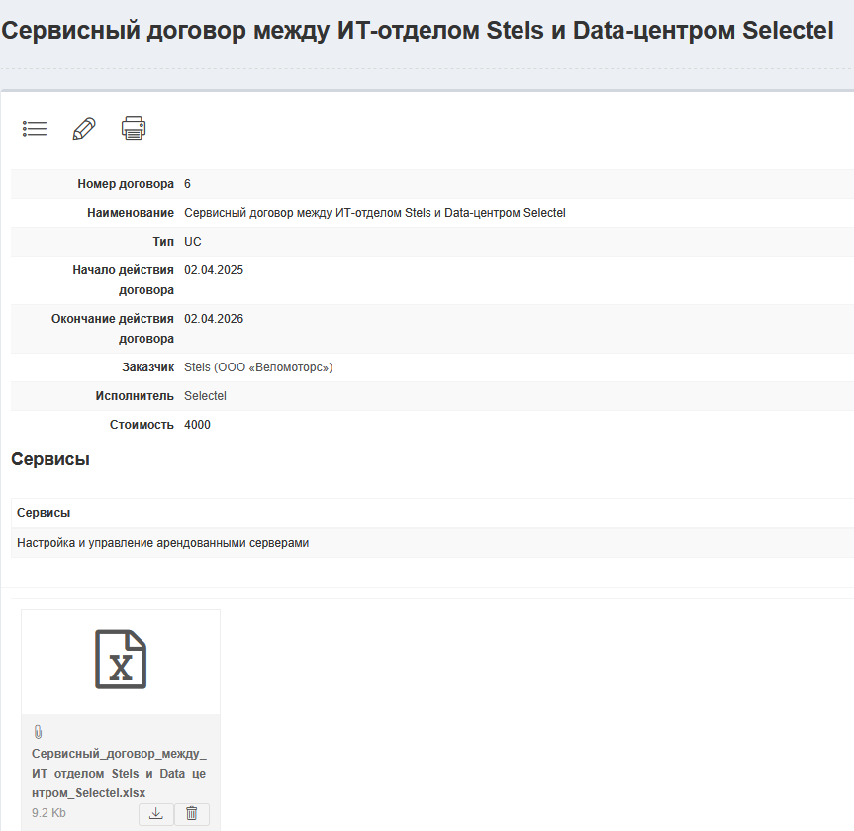

**Рисунок 11 – Сервисный договор между ИТ-отделом Stels и Data-центром Selectel**

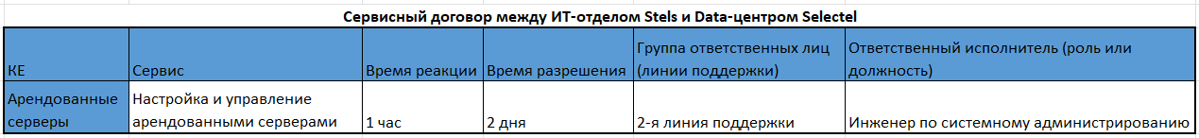

**Рисунок 12 – Вложенный файл для сервисного договора между ИТ-отделом Stels и Data-центром Selectel**

**Пункт 2. Создание отчета по Компаниям**

Необходимо сформировать отчет по Компаниям, экспортировать данные в Excel, построить соответствующую диаграмму с целью определить компанию (рис. 13-16):

* с наибольшим количеством обращений (от которой поступило наибольшее количество обращений);
* с наибольшим количеством обращений в статусах Просрочено и Переоткрыто;
* с наибольшим количеством обращений в статусе Завершена.

Изображение выглядит как текст, снимок экрана, Шрифт, число

Контент, сгенерированный ИИ, может содержать ошибки.

**Рисунок 13 – Диаграмма с количеством обращений**

Изображение выглядит как текст, снимок экрана, Шрифт, число

Контент, сгенерированный ИИ, может содержать ошибки.

**Рисунок 14 – Диаграмма с количеством обращений в статусах Просрочено и Переоткрыто**

Изображение выглядит как текст, снимок экрана, Шрифт, линия

Контент, сгенерированный ИИ, может содержать ошибки.

**Рисунок 15 – Диаграмма с количеством обращений в статусе Завершена**

**Пункт 3. Создание отчета по Исполнителям**

Сформировать отчет по Исполнителям, экспортировать этот отчет в Excel и построить соответствующую диаграмму для определения (рис. 17-20):

* Исполнителя с наибольшим и наименьшим количеством обращений в статусе Просрочено;
* Исполнителя с наибольшим и наименьшим количеством обращений в статусе Завершено;
* Исполнителя с наибольшим и наименьшим количеством обращений в статусе Принята в исполнение.

Изображение выглядит как текст, снимок экрана, Шрифт, диаграмма

Контент, сгенерированный ИИ, может содержать ошибки.

**Рисунок 16 – Диаграмма с количеством обращений в статусе Просрочено**

Изображение выглядит как текст, снимок экрана, диаграмма, Шрифт

Контент, сгенерированный ИИ, может содержать ошибки.

**Рисунок 17 – Диаграмма с количеством обращений в статусе Завершено**

Изображение выглядит как текст, снимок экрана, Шрифт, диаграмма

Контент, сгенерированный ИИ, может содержать ошибки.

**Рисунок 18 – Диаграмма с количеством обращений в статусе Принята в исполнение**

**Пункт 4. Создание отчета по KPIs в разрезе Сервисы**

Сформировать Отчет по KPIs в разрезе Сервисы, экспортировать этот отчет в Excel и сформировать рейтинг востребованности ИТ-сервисов (рис. 21-22).

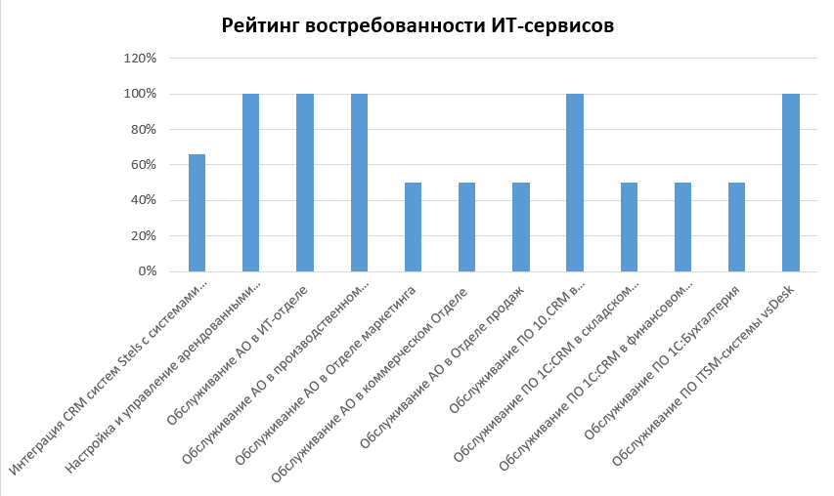

**Рисунок 19 – Рейтинг востребованности ИТ-сервисов**

**Пункт 5. Создание отчета по KPIs в разрезе Групп исполнителей**

В vsDesk сформировать Отчет по KPIs в разрезе Групп исполнителей (Линий поддержки), экспортировать данный отчет в Excel и построить соответствующую диаграмму для определения (рис. 23-24):

* Линии поддержки с наибольшим количеством заявок в статусе «В работе»;
* Линии поддержки с наибольшим количеством заявок с просроченным временем выполнения;
* Линии поддержки с наименьшим количеством заявок с просроченным временем выполнения;
* Линии поддержки с наибольшим количеством заявок в статусе «Переоткрыта».

Изображение выглядит как текст, снимок экрана, Шрифт, График

Контент, сгенерированный ИИ, может содержать ошибки.

**Рисунок 20 –** **Диаграмма KPIs в разрезе Групп исполнителей (Линий поддержки)**

**Пункт 6. Создание сводного отчета по заявкам**

Сформировать Сводный отчет по заявкам в разрезе всех компаний и сделать соответствующие выводы (рис. 25).

Изображение выглядит как снимок экрана, текст, линия, График

Контент, сгенерированный ИИ, может содержать ошибки.

**Рисунок 21 – Сводный отчёт по заявкам**

**Пункт 7. Создание сводного отчета**

В vsDesk сформировать Сводный отчет, в котором при помощи фильтров определить следующее (рис. 26-30):

* КЕ с наибольшим количеством заявок категории Инцидент;
* определить Группу исполнителей с наибольшим количеством просроченных заявок типа Инцидент;
* определить тор-3 сервисов с наибольшим количеством заявок с высоким приоритетом;
* создать собственный аналитический фильтр, который содержит не менее 3-х параметров.

Изображение выглядит как текст, снимок экрана, число, Шрифт

Контент, сгенерированный ИИ, может содержать ошибки.

**Рисунок 26 – Сводный отчёт**

Изображение выглядит как текст, снимок экрана, Шрифт

Контент, сгенерированный ИИ, может содержать ошибки.

**Рисунок 27 – Фильтр по категории «Инцидент»**

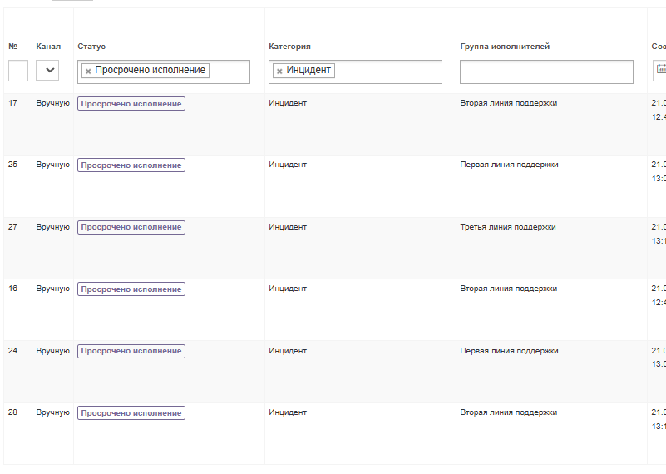

**Рисунок 28 – Фильтр по категории «Инцидент» и статусу «Просрочено исполнение»**

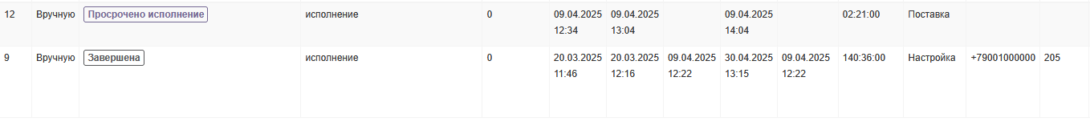

**Рисунок 29 – Фильтр по приоритету «Высокий»**

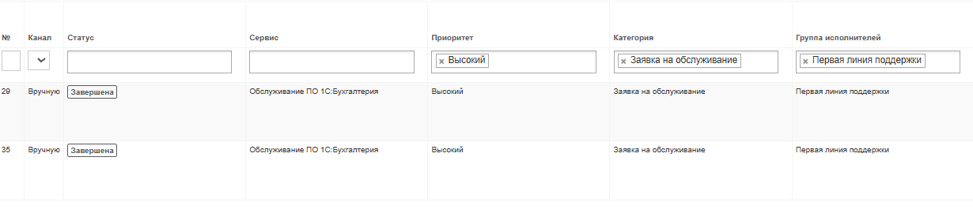

**Рисунок 30 – Фильтр по приоритету «Высокий», категории «Заявка на обслуживание» и группе исполнителей «Первая линия поддержки»**

**Вывод**

В ходе выполнения работы для каждого контрагента было создано по одному сервисному договору соответствующего типа. Были сформированы отчёты по Исполнителям, Компаниям, Заявкам, по KPIs в разрезе Сервисы и KPIs в разрезе Групп исполнителей.